Сторінка редагування профілю

Візуальний вигляд:
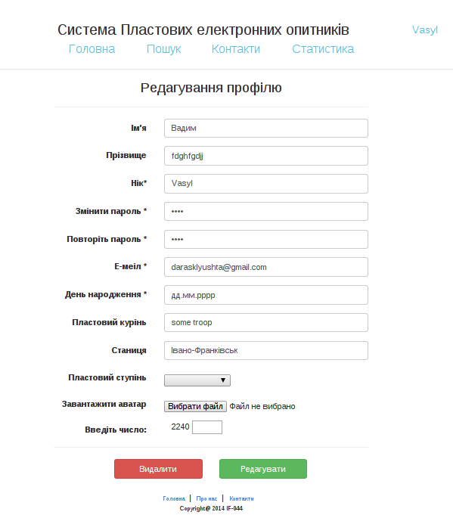

Функціональні вимоги:

- Можливість редагування даних.
- Підсвічування некоректно заповнених обовязкових полів.

